关于2018年下半年大学英语等级考试报名的通知
各学院：
2018年12月全国大学英语四、六级考试、全国高等学校英语应用能力考试和浙江省大学英语三级考试于12月15-16日举行。为确保考试顺利实施，现就考试报名工作的有关事项通知如下：
一、考试时间
简称 | 考试全称 | 考试日期 | 具体时间
CET4 | 大学英语四级考试 | 12月15日上午 | 09：00—11：20
CET6 | 大学英语六级考试 | 12月15日下午 | 15：00—17：25
CET3 | 大学英语三级考试 | 12月16日上午 | 09：00—11：15
A级 | 高等学校英语应用能力（A级）考试 | 12月16日上午 | 09：00—11：00
B级 | 高等学校英语应用能力（B级）考试 | 12月16日下午 | 15：00—17：00
二、考试报名
㈠报名对象：
为了保障考试的有序进行，报名只限：金华职业技术学院普通全日制在校生和成教有籍在校生；
㈡报名条件：
原则上按照专业人才培养方案规定报考等级，每个考生限报一种级别（考试中心不接受身份证号相同的考生数据，一个身份证号只能对应一个语种等级）。B级通过的可报考CET3或A级，报考CET4必须具有CET3或A级证书，报考CET6必须具有CET4成绩达到425分以上(含425分)。
(三)网上报名操作指南
本次考试采用网上报名的方式进行，请各学院按照以下步骤安排学生进行网上报名。
操作方法：
1.上报名起止时间2018年9月20日12：00—9月25日22：00，逾期不再进行补报。
2.具体操作：校内可直接报名登陆：（http://xk.jhc.cn）。校外可以登录VPN服务进行报名。
3.学生登陆报名界面，仔细阅读报名须知。选择用户名，输入本人的完整学号，初始密码为身份证号码（尾号为X的请输入大写字母），选择“学生”角色登录。密码有问题请咨询二级学院教科办进行修改。
选择“活动报名”->“网上报名”，校对本人的身份证号码，确认无误后，在报名项目列表点击报名（每人限报一种等级），已报项目列表显示本人的报名情况正确再进行缴费。
4.在报名过程中，请仔细检查身份证号、学号、姓名、专业、班级学院，报名结束后不再进行信息校对。
5.人才培养方案要求限报B级的专业，根据这次摸底考试成绩，筛选了部分学生可直接报名三级，教务处已统一生成上述学生的报名信息，可直接缴费，如下图所示：
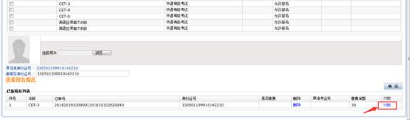
三、收费操作流程
㈠收费标准：每考生每语种30元由学校代收。学生自主缴费截止时间9月25日22：00。
㈡缴费方式：报名完成后，点击“付款”按钮进行缴费
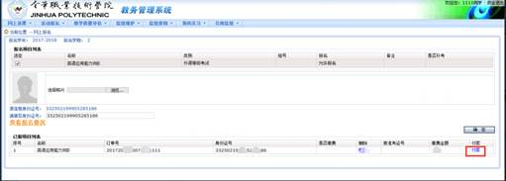
通过支付宝支付完成后正常情况下会提示缴费成功，请点击“缴费成功，刷新页面”按钮。
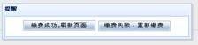
如果缴费失败，请点击“缴费失败，重新缴费”按钮进行重新缴费，但由于网络原因，有的时候支付宝不能及时将支付成功的结果传输给学校缴费系统或考试报名系统，导致交费结果不能及时更新。因此，如果您已经点击支付宝完成支付，对应的银行卡或支付宝账户确认已经被扣款，虽然缴费成功信息未返回，可视同缴费成功，请不要再重新缴费，以免重复缴款，缴费系统会定时进行对账，或者次日8点以后查看是否缴纳成功，如有疑问请联系计财处叶老师（82232497）。
报名学生必须通过网上自主付款方式进行缴费，不采用其他缴费方式，以免错过报名。
㈢请各学院教科办组织好学生的报名缴费工作。
四、成教学生报名流程
根据计财处学生收费系统中成教学生名单导入代收的大学英语等级报考费30元,如学生准备参加大学英语等级考试报名的，登录学校缴费平台（网址：jfpt.jhc.cn），用户名为一卡通上的学号，初始密码为身份证后六位，选择“代收2018（下）英语等级报考费”予以缴费操作，缴费时间截止到2018年9月25日22时。
（二）继教处于2018年9月26日将各学院已缴费成教学生名单提供给各学院继教部。各继教部按教务处如下要求上交材料：成教考生必须要明确身份，各学院将成教学生报名的电子稿（格式见附件一）及彩色数码照片（照片以学号命名，一卡通上的学号）在9月26日前发到电子邮箱：38374598@qq.com，并附纸质稿由学生核对报名信息后签名，结束报名后信息无法修改，教务处联系人周文洪。
五、注意事项
(一)逾期不缴费的学生将认为放弃本次英语等级考试报名。
(二)大学英语等级考试必须携带准考证、身份证准时参加考试，两证必须齐全，未带齐证件者一律禁止进入考场参加考试。
报名工作中如有疑问，请联系教务处周老师（0579-82265040）；
缴费过程中遇见问题，请联系计财处叶老师（0579-82232497）。

附件一：成教报名表 .xls

教务处
2018年9月20日

